Martes
28
de septiembre

Primero de Secundaria

Formación Cívica
y Ética

Mi sexualidad...mi decisión

Aprendizaje esperado: Comprende los cambios físicos y emocionales que experimenta durante la adolescencia y valora las implicaciones personales que trae consigo el ejercicio temprano de su sexualidad.

Énfasis: Identificar los rasgos de una salud sexual integral y valorar las implicaciones personales que trae consigo el ejercicio temprano de su sexualidad.

¿Qué vamos a aprender?

Conocerás las implicaciones personales que trae consigo el ejercicio temprano de la sexualidad.

Reflexionarás sobre la edad que estás viviendo, con todos los cambios, emociones y formas nuevas de pensar y sentir, desde un punto de vista diferente y con un lenguaje claro que te aportará más conocimientos de los que ya tienes para vivir una salud sexual sana.

¿Qué hacemos?

Dice un refrán popular: “Soñar no cuesta nada”. Los seres humanos tenemos sueños, miedos y esperanzas desde la niñez hasta la ancianidad.

Expresamos nuestros anhelos, tales como ¡yo quiero ser beisbolista!, ¡quiero ir a la universidad! ¡Me gustaría tener una pareja estable! ¡Deseo que haya paz en el mundo!

Tú luchas por alcanzar tus metas y realizar tus sueños presentes y futuros. Tienes la esperanza de lograr que tu vida sea plena y feliz.

En la sección Los jóvenes en línea, adolescentes como tu respondieron a dos preguntas que son:

- ¿Cuál es tu mayor temor hoy?

- ¿Cuál es tu mayor anhelo o sueño hoy?

Lee algunas de las respuestas que dieron:

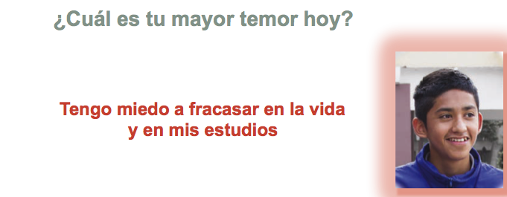

¿Sería responsabilidad totalmente suya o, de alguna forma, el entorno tiene algo que ver?
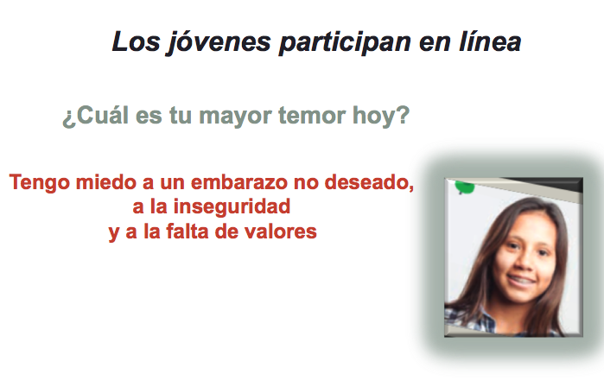

Este testimonio tiene particular interés en el tema del día de hoy.
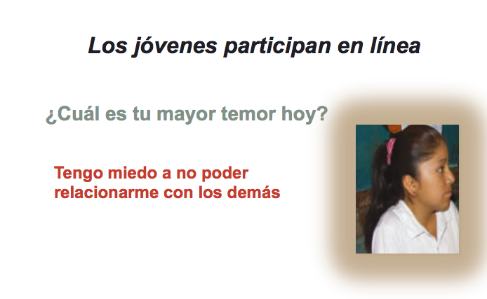

¿Las desigualdades de género tendrán algo que ver con este testimonio?

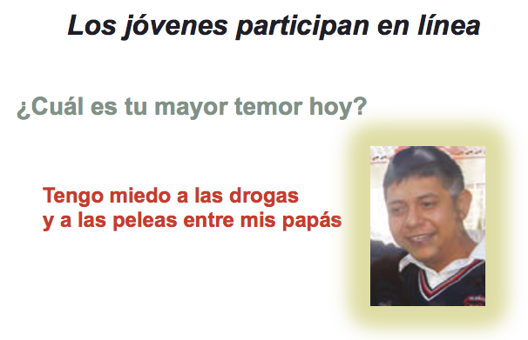

En este caso, ¿en qué grado depende de él evitar ambos riesgos?

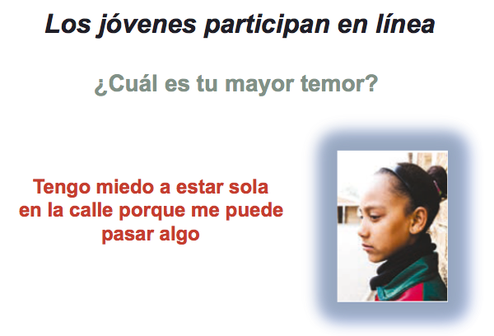

¿Es correcto que nos acostumbremos a tener miedo en la calle? No sólo los asaltos, sino el maltrato que las mujeres reciben es un problema colectivo, ¿qué piensas de ello?
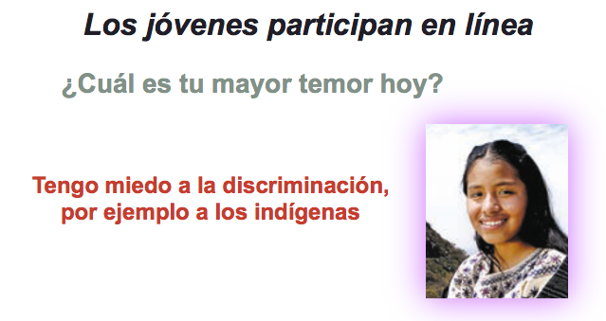

Este es otro problema que refleja las desigualdades, nadie debería ser discriminado por su origen o sus prácticas culturales.

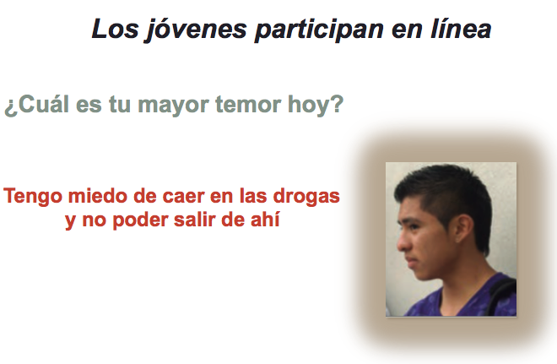

En este caso, conviene pensar que no consumir sustancias es la mejor solución, pero para todos aquellos que las consumieron, existen opciones de atención para ayudarles a superar el problema.

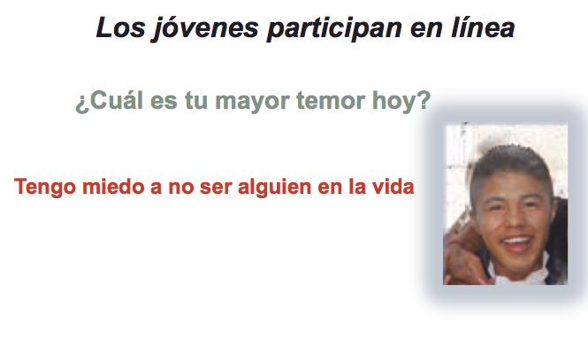

Este es el miedo que compartimos muchos, por eso es importante entender las desigualdades sociales para exigir y vigilar que todas y todos podamos ejercer nuestros derechos, como la educación.

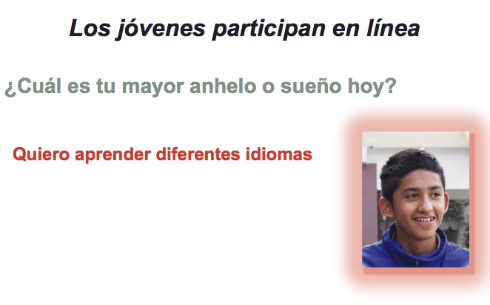

Esta es una muy buena idea, ¿sabías que el náhuatl es un idioma estudiado en otras partes del mundo, además de México?

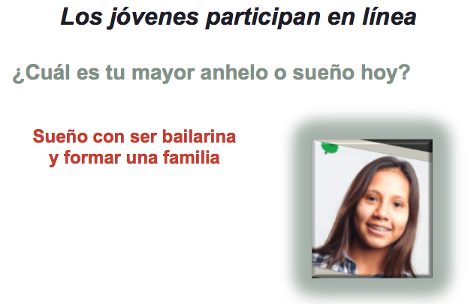
Nadie puede ponernos límites, es posible lograr objetivos aparentemente incompatibles.

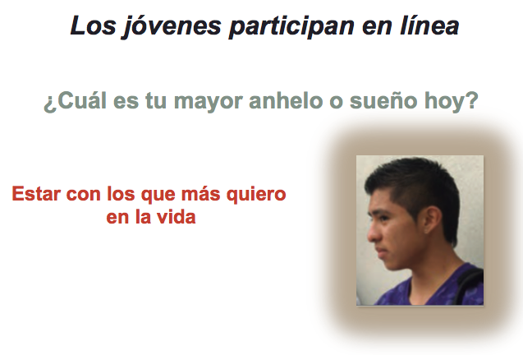

Valorar a las personas y expresar nuestros sentimientos es reflejo de nuestro autoconocimiento y valor propio.

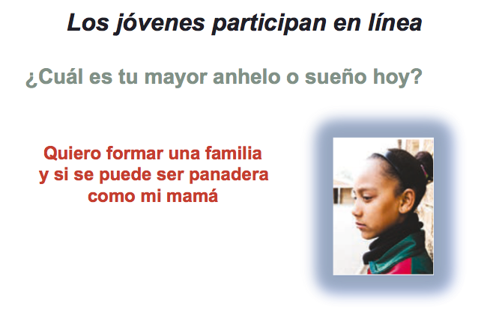

La familia y la profesión son importantes proyectos de vida que a todos nos interesan.

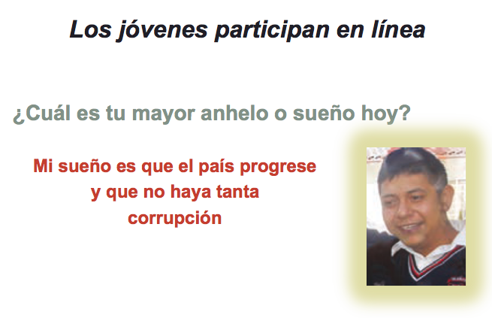

A muchas personas les interesa el bien colectivo, que contempla, desde luego, el bien individual.

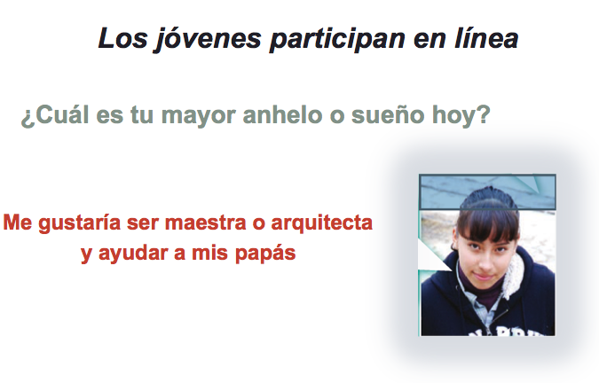

Los sueños personales se vinculan siempre con nuestro estar en el mundo y las personas que nos rodean.

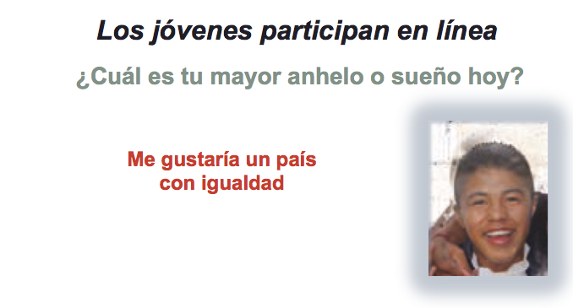

A todas y a todos nos interesa que México sea un mejor país, justo y abierto al desarrollo integral de todas las personas.

En los comentarios anteriores, las y los adolescentes hablaron acerca de sus sueños. Algunos comentaron que sueñan con tener una profesión, formar una familia, ayudar a sus padres o aprovechar la vida. ¿Compartes los sueños de estos jóvenes o tienes otros?, ¿te fijaste que otros jóvenes comentaron sus miedos?

También expresaron su temor a no concluir sus estudios, a un embarazo temprano, a caer en las adicciones, a no ser alguien en la vida o a ser discriminados por su origen.
Todos expresaron la esperanza de construir un mundo mejor, más igualitario, de respeto y honestidad. Es más, concluyeron que si se sueña puede haber esperanza.

- Haz un ejercicio de reflexión, en tu cuaderno, anota tus sueños, tus miedos y tus esperanzas, así como en el ejemplo. Puedes anotarlos en un diagrama visual como un cuadro, una nube de ideas, un mapa, lo que tú elijas.

Es probable que te estés preguntando qué relación tienen los sueños, miedos y esperanzas con el ejercicio temprano de la sexualidad. Lo descubrirás a lo largo de este tema.

La vida es un constante cambio, y cada etapa tiene sus disfrutes, sus retos, sus preocupaciones.

Los cambios físicos y emocionales dejan de estar sólo en los libros. Empezarás a tener sensaciones desconocidas, nuevos intereses, a ser más consciente de tus habilidades y la relación que tienes con los otros (amigos, familia, escuela).

Un aspecto que hace su aparición muy evidente es la sexualidad. Empieza a ser una experiencia personal nueva, un tema entre tú y tus amigos, tal vez con tu familia y es importante abordarlo también desde la escuela.

Muchos adolescentes han expresado un sinfín de dudas acerca de la etapa que están viviendo y de lo que les provoca miedo e inquietud. Hablan de la inseguridad, de sus estudios, su familia, sus derechos y sus cambios. Pero, uno de los temas que más les inquieta en esta etapa es la sexualidad.

Pero, ¿por qué es importante abordar este tema en la asignatura de Formación Cívica y Ética?, ¿qué otros aspectos deberías tomar en cuenta para tener una visión integral de su sexualidad?

Los seres humanos somos seres integrales, que no podemos separar lo que pasa en nuestro cuerpo de lo que pasa con nuestras emociones, nuestros pensamientos y a nuestro alrededor.

La sexualidad, implica mucho más que los cambios físicos que observas en tu cuerpo.
La asignatura de Formación Cívica y Ética te permitirá reconocer aspectos de la sexualidad más allá de los biológicos y que te harán tener una experiencia plena y segura. Es el espacio para que conozcas tus derechos, cómo tener información científica, servicios de salud sexual, cómo ser tratado con respeto y dignidad, así como las responsabilidades que adquieres contigo mismo, tu cuidado personal y el respeto al otro.

A continuación, te presentamos un dialogo entre un docente de nivel secundaria y un especialista en el cual hablan de algunas de las inquietudes que más se presentan entre los adolescentes con relación a la sexualidad.

Docente:

¿Cuáles son las implicaciones que supone para las y los adolescentes el embarazo a esta edad? Hay muchas problemáticas alrededor de la maternidad y paternidad en la adolescencia tales como: matrimonios forzados, la dificultad que representa ser madres o padres solteros, las infecciones de transmisión sexual, entre otros y la creencia de que los adolescentes piensan que a ellos no les va ocurrir.

Especialista:

En general al ser humano le cuesta trabajo ver a futuro, se inclina más por el momento presente y le cuesta trabajo relacionar de qué forma lo que hace hoy tiene consecuencias a mediano y largo plazo.

En la Encuesta denominada ENSANUT 2018, se encontró que sólo el 14% de hombres y el 26% de mujeres usaron métodos anticonceptivos en su primera relación sexual. Porcentaje muy bajo y aún más en los hombres quienes se perciben menos vulnerables y tal vez asumen que la mujer es quien debe cuidarse. Pero las consecuencias psicológicas, sociales y emocionales de un embarazo no planeado los afectan a ambos. Y los riesgos de una Enfermedad de Transmisión Sexual (ETS) es evidentemente para ambos y sólo el uso del condón puede evitarlo. Así que ninguno puede dejar en el otro la responsabilidad de su salud.

La falta de información sobre cómo usarlos también es una razón, es necesario hablar más claramente del tema. Como por ejemplo explicar que pueden obtener condones gratuitamente en un centro de salud, y la importancia de conocer sus derechos y buscar orientación, sobre su uso. Otros tienen miedo de que se enteren sus padres

Pero los adolescentes deben aprender a decidir qué quieren hacer y en el tema de sexualidad cuándo y cómo ejercer una vida sexual activa. Aunque el tomar decisiones implica tener y conocer las opciones, la sugerencia es estar abiertos a recibir información y orientación sobre el tema, preguntar, pedir apoyo a un adulto con quien puedan platicar y que pueda ofrecerles información confiable.

Poner en una balanza esta información ayudará a plantearse si iniciar una vida sexual es algo que considerarían o es mejor esperar, ya que puede ser que lleguen a un lugar que les guste, que no pase nada y puedan regresar. Pero también que se encuentren en un lugar desagradable, que se pierdan o no haya vuelta atrás, como por ejemplo el embarazo no planeado para muchas y muchos adolescentes.

Un elemento que orilla a muchos jóvenes a iniciar una vida sexual es la presión de los amigos, el qué dirán, quedar bien. Esto pasa también en otros temas como el consumo de alcohol, tabaco u otras drogas. O la presión que ejerce el novio o la novia, cuando temen que los deje de querer si no acceden, la famosa prueba de amor.

Docente:

Retomando lo que mencionas, la presión social puede incitar el inicio de la vida sexual a los 12 o 13 años, pero no es la única razón. En realidad, la decisión debería ser personal, pero habrá que tomarla pensando en lo que implica, ¿no crees? ¿Podrías explicarnos cómo afecta el ejercicio temprano de la sexualidad la vida presente y futura de las y los adolescentes?

Especialista:

Una decisión siempre es personal, tener una vida sexual nos coloca a todos ante decisiones y responsabilidades con nuestra propia salud como es el uso de métodos anticonceptivos, visitar al médico/ginecólogo de manera periódica, etc. Por un lado, vale la pena evaluar si se quiere o puede tener estas responsabilidades a esta edad.

También vale la pena reflexionar: ¿Qué pasaría si estuvieran ante un embarazo o una ITS? ¿Cómo se sentirían consigo mismos?, ¿qué cambiaría para ellos y en su relación con las personas que quieren o están cerca?, ¿a qué tendrían que renunciar?

La respuesta que encuentre cada quien a estas preguntas son importantes, son las que les ayudarán a realmente decidir y empezar a tomar control de su sexualidad.

Se tendrían que preguntar ¿Cabe en sus días y en su ánimo cuidar un bebé, trabajar para poder sostenerlo? Seguramente no, pero dada la situación tal vez tendrían que quitar tiempo al juego, los amigos y hasta la escuela. Es decir, renunciar a su vida presente y futura.

La sexualidad se expresa de formas diversas, que se pueden disfrutar a esta edad y que no ponen en riesgo los intereses más importantes.

Docente:

Hay otro tema que es la relación de los adolescentes con la tecnología. Hoy es constante e intensa; cada vez pasan más tiempo absortos en los celulares, computadoras, la televisión o conectados a Internet. ¿Cómo pueden influir los medios de comunicación y las redes sociales el inicio temprano de las relaciones sexuales?

Especialista:

El problema con los medios de comunicación y las redes es que la gran mayoría no tienen intenciones formativas o educativas. Son espacios en donde circulan imágenes y mensajes lejanos a la realidad de los cuerpos y la sexualidad humana. Esto genera expectativas de belleza irreales y posiblemente frustración y disgusto con el propio cuerpo que no responde a eso que aprendimos era lo bello.

Presentan relaciones de pareja que reproducen estereotipos de lo que debe hacer un hombre o una mujer, relaciones sexuales basadas en lo inmediato y en situaciones lejanas a la realidad de la mayoría de nosotros. A través de esto, como única fuente de información, los adolescentes van construyendo una idea de lo que es la sexualidad llena de fantasía.

Vemos mensajes en donde el éxito se asocia con tener una pareja atractiva o que ser hombre implica ejercer poder sobre la mujer y a mujeres someterse a una relación desigual por amor. Todo esto va generando y reforzando en los adolescentes comportamientos que no son éticos ni dignos.

También se ha mostrado que ejercen influencia para acelerar o iniciar una vida sexual a más temprana edad, sólo como una expectativa de obtener placer sin presentar todo lo que implica.

Es importante destacar el riesgo al que se exponen sobre todo en redes sociales. Adultos que aprovechando su ingenuidad y curiosidad se hacen pasar por otros adolescentes y las noticias de secuestro y abuso son cotidianas. Se puede deducir que para construir una sexualidad saludable y segura estos no son los medios más apropiados.

Docente:

Los adolescentes pueden estar expuestos a otro tipo de presiones como las emocionales para tomar decisiones sobre su sexualidad. Como los amigos o la misma pareja pueden influir.

¿Cómo puede una o un adolescente defender su sexualidad si se ve presionado por otra persona para ejercerla?

Especialista:

La forma de vivir nuestra vida y como parte de ella, nuestra sexualidad, son una decisión personal. El valor para defender nuestra forma de pensar y nuestro derecho a decidir empieza con estar conscientes de los riesgos que implica ceder ante los otros.

Como parte de la presión los amigos usarán cualquier cosa para convencer, tal vez por diversión o incluso pueden creer que es lo que te conviene. Pero al final, el único que asumirá una posible consecuencia negativa o positiva será la persona a la que están presionando.

Contar con habilidades como la asertividad, saber decir no, pedir ayuda, decir lo que se quiere y lo que se siente, exigir derechos, etc., serán muy útiles cuando se trata de enfrentar la presión de otros.

Piensen en cómo se comportan con sus amigas o amigos o con su pareja: ¿es frecuente que hagan cosas que no quieren hacer?, ¿no hacen cosas que quieren por darle gusto a otros?, si alguien los insulta o los hiere ¿lo dices claramente o prefieres no decir nada? Si no lo tienes claro, comienza con observarte.

Una técnica efectiva es la del “disco rayado”. Cuando estén en una situación de presión simplemente es decir “NO” y a cada argumento, insinuación, amenaza, burla es decir “NO”. Eviten dar explicaciones, si las dan también le están dando más elementos para seguir presionando. Así que sólo respondan “NO”, en algún momento se cansarán y si no, aléjense momentáneamente. Las personas que tienen un valor para ustedes aprenderán a respetarlos.

Docente:

Hace tiempo leí en un artículo que “la sexualidad representa un lenguaje de amor, que permite la comunicación afectiva y física entre dos humanos; que se vive de diferente manera a lo largo de la vida y que es posible ejercerla de forma inteligente, libre y voluntaria”. El autor también decía que las palabras claves para un ejercicio pleno de la sexualidad son: amor, compromiso, respeto, fidelidad y dignidad.

Así que nuestros alumnas y alumnas podrán aprender a tener una sexualidad sana como la descrita. ¿Cuáles serían las claves para que ejerzan su sexualidad de forma inteligente, libre y voluntaria?

Especialista:

Vivir nuestra sexualidad implica aprender de sexualidad, es decir:

- Conocer nuestro cuerpo, aceptarse y gustarse como uno es.
- Saber que existen muchas formas de expresar la sexualidad y de sentirla. Las caricias, los abrazos, los besos son algunas de ellas.
- Saber que la sexualidad femenina y masculina son igualmente importantes y merecen respetarse.
- Conocer nuestros derechos como el de tener información sexual, a ser tratados con respeto y dignidad. Así como la responsabilidad de tratar de igual forma a los demás.
- Aceptar que cada quien decide como ejercer su sexualidad y es respetable mientras esté dentro del marco de los Derechos Humanos.
- Buscar fuentes confiables para resolver inquietudes sobre su sexualidad. Lo mejor es tu profesor, un médico, libros sobre el tema. No son los amigos, ni las redes sociales, ni Internet. A menos que sean páginas de instituciones de salud o académicas.

Como revisaste en el diálogo, puedes disfrutar de tu sexualidad sin ponerte en riesgos innecesarios. Y para eso hay información y espacios para orientarte, puedes acercarte con tu profesor o algún familiar adulto que te inspire confianza y pueda orientarte en donde buscar apoyo o brindártelo él.

No pongas en manos del azar o de otros tu salud, tu vida presente, la libertad que disfrutas hoy como adolescente.

El Reto de Hoy:

Reflexionarás acerca de ti mismo, retomando la información que revisaste en el diálogo presentado y completen tu diagrama acerca de tus sueños, miedos y esperanzas. Establece algunos compromisos contigo mismo para llevar una sexualidad plena.

¡Buen trabajo!

Gracias por tu esfuerzo.

Para saber más:
Lecturas

https://www.conaliteg.sep.gob.mx/

